# 1 类从编译到执行的过程

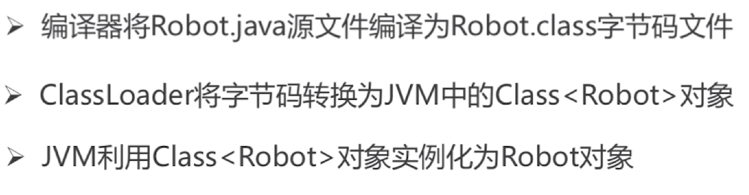

# 2 什么是ClassLoader

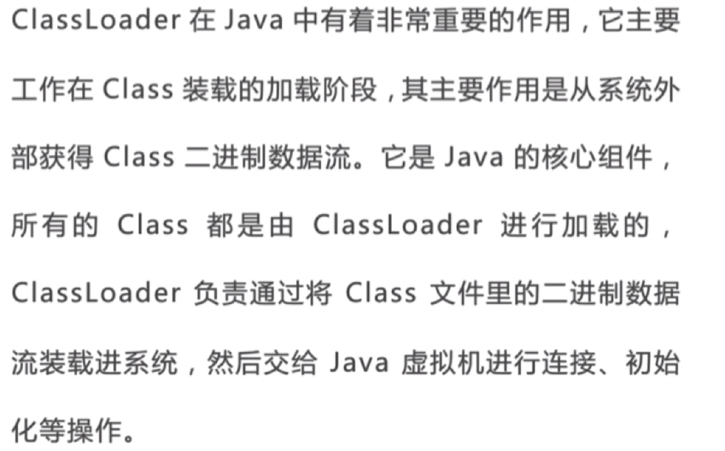

# 3 Classloader的种类

1. BootStrapClassLoader: C++编写，加载核心库java.*
2. ExtClassLoader：Java 编写，加载扩展库javax.*
3. AppClassLoader：java编写，加载程序所在目录

Class.path的路径 加载项目当中的class

1. 自定义ClassLoader:java编写，定制化加载

# 4 自定义Classloader的实现

关键方法

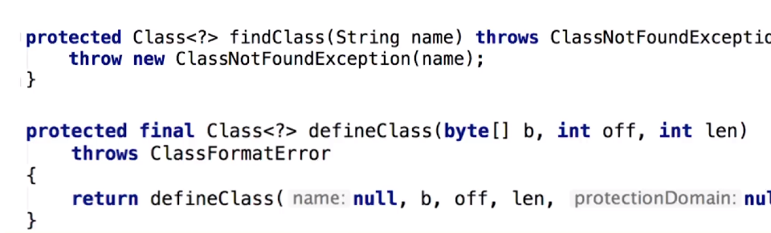

种类